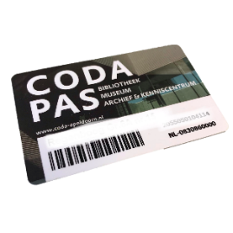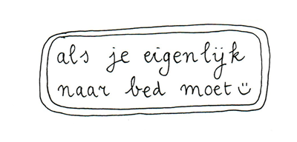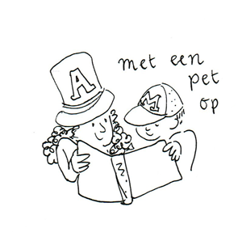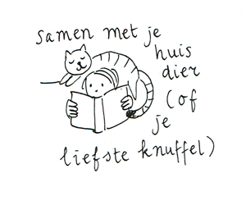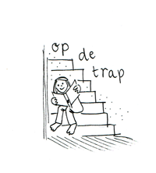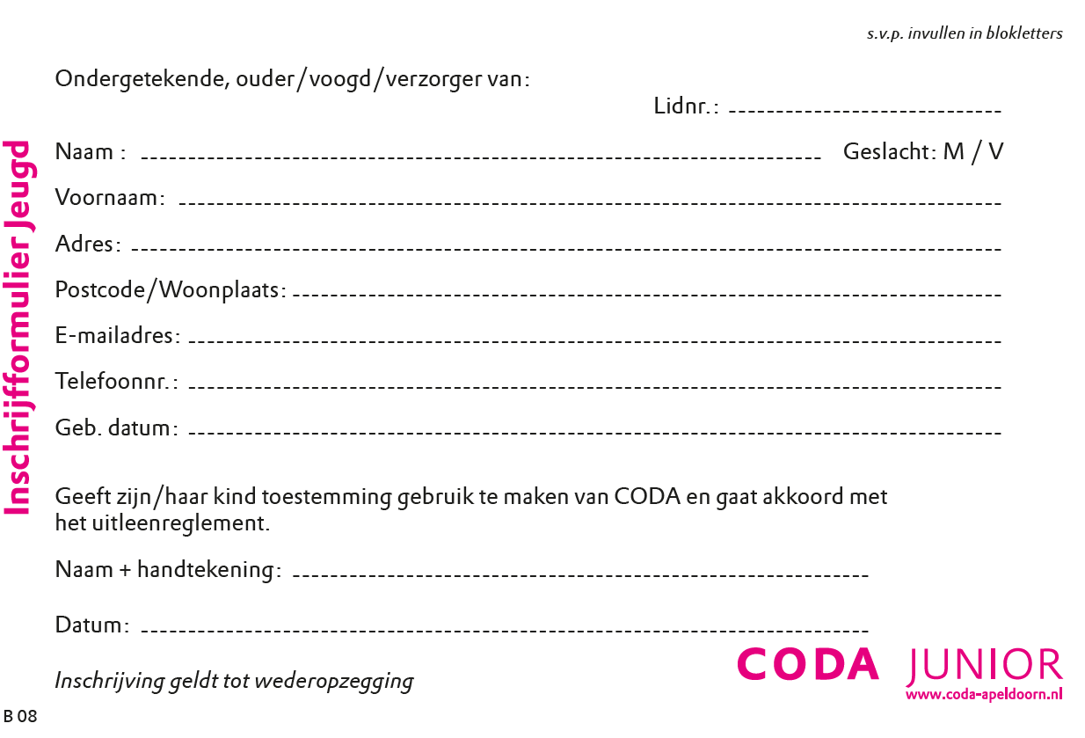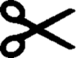

*Om uw kind lid te maken, heeft CODA de gegevens van uw kind nodig.   
Vul de gegevens hieronder in en lever deze in bij de leerkracht van uw kind.*

Onze school heeft voor iedere groep een groepspas van CODA, waarmee de leerkracht voor de groep boeken kan halen.

Graag zouden wij zien dat onze leerlingen ook zelf boeken kunnen lenen bij de bibliotheek of boekenbus.   
Kinderen tot 18 jaar zijn gratis lid. Via onze school ontvangen alle leerlingen een GRATIS pas,   
waarmee ze materialen kunnen lenen én waarmee ze gratis naar het museum mogen. De eenmalige kosten voor de CODA pas à €2,50 hoeft u nu niet te betalen.

Gratis lidmaatschap voor uw kind

Naar de bieb  
Kinderen die lezen met plezier, lezen meer! Op onze school wordt veel aandacht besteed aan leesonderwijs en onderstrepen wij het belang van leesplezier. Uw kind heeft baat bij een rijke leesomgeving, op school én thuis.

We zien als team dan ook graag dat ouders en kinderen zelf ook regelmatig boeken lenen bij de bibliotheek. Hier is een ruim aanbod en kan een kind nieuwe verhalen en onderwerpen ontdekken en proberen. Bovendien leert een kind zelf kiezen. Ook nu CODA gesloten is. Met een lidmaatschap van CODA kan uw kind gratis online lenen: e-books en luisterboeken. En ook kunnen boeken online via de Afhaalbieb aangevraagd worden.

Hoe meer uw kind leest, hoe leuker uw kind lezen zal vinden en hoe beter het lezen zal gaan. En beter lezen leidt vaak ook tot betere prestaties op school.